Zegarek naręczny JA601
Instrukcja obsługi

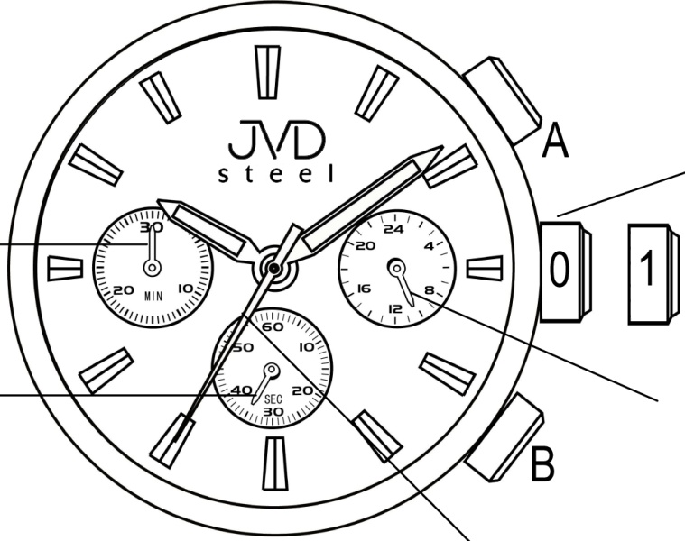

Koronka w pozycji
wyjściowej
Wskazówka minutowa
stopera Koronka w pozycji1 (do nastawienia czasu)

Wskazówka sekundowa
stopera Wskazówka 24-godzinowa

Wskazówka sekundowa
Charakterystyka mechanizmu :
Wskazówki: 3
Inne wskaźniki: 3 chronografy
Żywotność baterii: około 2 lat
Odchyłka dokładności: +/- 20 sekund na miesiąc (w normalnych warunkach)

Instrukcja obsługi:
Nastawianie czasu:
- Wysuwamy koronkę do pozycji 1, mała wskazówka sekundowa zatrzyma się
- Obrotem koronki nastawiamy wskazówki na żądaną godzinę
- Po wciśnięciu koronki do położenia wyjściowego, wskazówka sekundowa ruszy.

Obsługa stopera:
Stoper służy do mierzenia oraz rejestracji odcinków czasu. Maksymalny zakres pomiaru to 29 minut 59 sekund. Po uruchomieniu stopera wskazówka sekundowa ukazuje mierzony czas aż do osiągnięcia zakresu pomiaru.
- Naciśnięciem przycisku A uruchamia i zatrzymuje się stoper
- Naciśnięciem przycisku B zeruje się stoper.
Przy ři resetowaniu stopera przyciski A ani B nie będą działały.
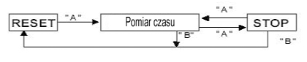
Resetowanie stopera (na przykład po wymianie baterii)
Resetowanie przeprowadza się w przypadku, gdy po wyzerowaniu wskazówka sekundowa nie powraca do położenia 0 lub też po wymianie baterii.
- Wysuwamy koronkę do pozycji 1.
- Naciskamy przycisk A do nastawienia wskazówki sekundowej chronografu na 0. Nastawianie można przyspieszyć przytrzymaniem przycisku A.
- Gdy wskazówka dojdzie do 0, wciskamy koronkę do pozycji wyjściowej.
Uwaga: Nie należy wciskać koronki wcześniej niż osiągnie ona punkt 0. Wcześniejsze wciśnięcie koronki spowodowałoby, że przypadkowe miejsce w którym znajdowałaby się wówczas wskazówka sekundowa stopera stałoby się nowym punktem 0.
Zegarek naręczny JA601
Instrukcja obsługi

Koronka w pozycji
wyjściowej
Wskazówka minutowa
stopera Koronka w pozycji1 (do nastawienia czasu)

Wskazówka sekundowa
stopera Wskazówka 24-godzinowa

Wskazówka sekundowa
Charakterystyka mechanizmu :
Wskazówki: 3
Inne wskaźniki: 3 chronografy
Żywotność baterii: około 2 lat
Odchyłka dokładności: +/- 20 sekund na miesiąc (w normalnych warunkach)

Instrukcja obsługi:
Nastawianie czasu:
- Wysuwamy koronkę do pozycji 1, mała wskazówka sekundowa zatrzyma się
- Obrotem koronki nastawiamy wskazówki na żądaną godzinę
- Po wciśnięciu koronki do położenia wyjściowego, wskazówka sekundowa ruszy.

Obsługa stopera:
Stoper służy do mierzenia oraz rejestracji odcinków czasu. Maksymalny zakres pomiaru to 29 minut 59 sekund. Po uruchomieniu stopera wskazówka sekundowa ukazuje mierzony czas aż do osiągnięcia zakresu pomiaru.
- Naciśnięciem przycisku A uruchamia i zatrzymuje się stoper
- Naciśnięciem przycisku B zeruje się stoper.
Przy ři resetowaniu stopera przyciski A ani B nie będą działały.
Resetowanie stopera (na przykład po wymianie baterii)
Resetowanie przeprowadza się w przypadku, gdy po wyzerowaniu wskazówka sekundowa nie powraca do położenia 0 lub też po wymianie baterii.
- Wysuwamy koronkę do pozycji 1.
- Naciskamy przycisk A do nastawienia wskazówki sekundowej chronografu na 0. Nastawianie można przyspieszyć przytrzymaniem przycisku A.
- Gdy wskazówka dojdzie do 0, wciskamy koronkę do pozycji wyjściowej.
Uwaga: Nie należy wciskać koronki wcześniej niż osiągnie ona punkt 0. Wcześniejsze wciśnięcie koronki spowodowałoby, że przypadkowe miejsce w którym znajdowałaby się wówczas wskazówka sekundowa stopera stałoby się nowym punktem 0.

